Западный округ лидирует по строительству метрополитена
28.04.2016

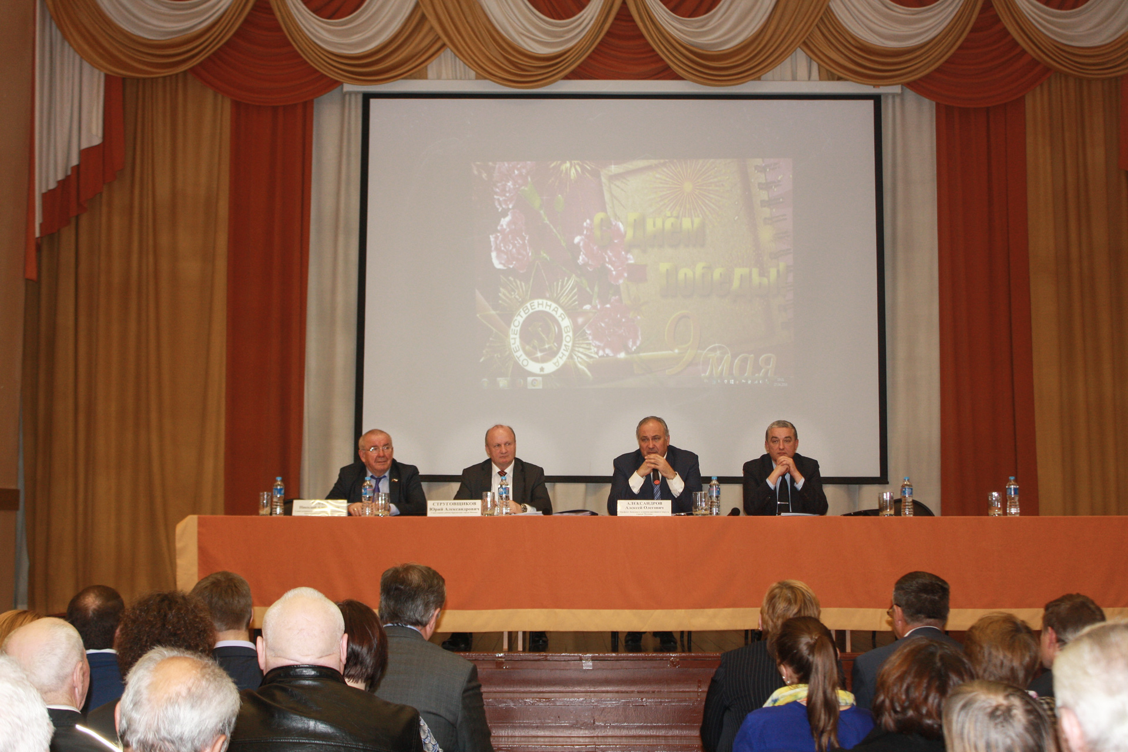
Об этом сообщил префект Западного административного округа Алексей Олегович Александров на встрече с жителями, которая состоялась 27 апреля в гимназии № 1593 (район Крылатское). Основные вопросы встречи касались образования, а также жилищного и дорожного строительства.
В своем выступлении префект отметил, что особенно активно в округе ведется развитие транспортной сети. Так, уже завершены работы на эстакаде Рябиновой улицы и Мичуринского проспекта, закончена развязка Ленинского проспекта и МКАД. Также идет строительство Южного дублера Кутузовского проспекта, интенсивные работы ведутся на улице Дорохова и Аминьевском шоссе, в рамках строительства участка северо-западной хорды планируется расширение Крылатской улицы.
Округ лидирует и по строительству метрополитена. В конце года на территории ЗАО откроются три новых станции: «Минская», «Мичуринский проспект» и «Раменки». В районах Солнцево и Ново-Переделкино метро появится в 2017 году. Третий пересадочный контур столичной подземки также затронет Западный округ – он пройдет по территории районов Кунцево, Очаково-Матвеевское и Филевский парк.
– Строительство метро, скорее, вопрос технический, финансирование идет в полном объеме, – добавил Александров.
Также была затронута тема жилищного строительства. Префект напомнил, что в округе продолжает реализовываться программа сноса домов первого периода индустриального домостроения. Новые дома для жителей сносимых пятиэтажек возводятся в районах Кунцево, Фили-Давыдково, Проспект Вернадского. Инвестиционное строительство активно идет в районах Филевский парк и Очаково-Матвеевское.
В продолжение встречи выступил заместитель руководителя Департамента образования города Москвы Игорь Сергеевич Павлов. Он отметил, что современная система обучения призвана обеспечить качественное образование на всех уровнях и в то же время приблизить его к месту проживания москвичей. Эту задачу успешно решают многофункциональные образовательные комплексы, в которых имеется целый ряд профильных классов (от математических и лингвистических до медицинских и кадетских). Такие комплексы имеются в каждом районе столицы, в связи с чем отпадает необходимость отдавать ребенка в «профильную школу», да еще и на другом конце города.
Павлов добавил, что в настоящее время в Западном округе работают 80 образовательных учреждений, в которых обучается 141,4 тыс. учеников. Из 74 школ округа 10 входят в ТОП-500 лучших школ России, 19 подготовили победителей и призеров всероссийских олимпиад и 64 – городских олимпиад. По качеству образования округ занимает четвертое место в столице (в рейтинге, среди прочих, учитываются показатели сдачи ЕГЭ). Вместе с тем школьники ЗАО начали лучше сдавать единый госэкзамен, если в 2014 году количество учеников, сдавших ЕГЭ на высший балл, составляло 24%, то в 2015 году эта цифра выросла до 30,7%.
Далее встреча проходила в форме диалога. Основные вопросы касались благоустройства, социального и дорожного строительства. Отвечая на вопросы относительно сноса гаражей, префект отметил, что в районах Раменки, Очаково-Матвеевское и Ново-Переделкино ГСК выделят землю для строительства современных паркингов. Алексей Александровтакже напомнил жителям, что платная парковка никогда не придет во дворы, а 80% средств от ее организации вне дворовых территорий идут на благоустройство районов.
Префект также поддержал жителей поселка Рублево, протестующих против строительства дороги к будущему международному финансовому центру. По его словам, альтернативой является строительство тоннеля под Москвой-рекой, префектура продолжит поддерживать жителей в этом вопросе.
Обсуждая социальное строительство, горожане также узнали, что на улице Ельнинской (Кунцево) будет построен блок начальных классов и детский сад, а на улице Павлова – новая поликлиника на 600 мест.
Текст и фото Валентина Глянцева

Адрес страницы: http://zao.mos.ru/presscenter/news/detail/2868357.html
Префектура Западного административного округа города Москвы

